# Аналитическая справка

**по подготовке выпускников ГБОУ «СОШ № 28 с.п. Южное»**

**к государственной итоговой аттестации в 2023-2024 учебном году**

Согласно ФЗ «Об образовании в Российской Федерации» освоение общеобразовательных программ основного общего и среднего общего образования завершается обязательной государственной итоговой аттестацией выпускников общеобразовательных учреждений независимо от формы получения образования.

Государственная итоговая аттестация (ГИА) представляет собой форму объективной оценки качества подготовки лиц, освоивших образовательные программы основного и среднего общего образования, с использованием контрольных измерительных материалов, представляющих собой комплексы заданий стандартизированной формы, выполнение которых позволяет установить уровень освоения федерального государственного образовательного стандарта.

Результаты ГИА становятся основным источником объективной и независимой информации об уровне общеобразовательной подготовки школьников, о тенденциях развития общего образования в нашем образовательном учреждении. Важнейшим условием повышения качества процесса обучения является систематический анализ объективных данных о результатах подготовки обучающихся по предметам.

Анализ результатов ГИА-2024 проводился в целях определения:

- уровня и качества овладения обучающимися содержанием учебных предметов,

* + факторов и условий, повлиявших на качество результатов государственной (итоговой) аттестации выпускников общеобразовательного учреждения.

Источниками сбора информации являются:

* + результаты ОГЭ выпускников 9-го класса школы;

Учащиеся, родители, педагогический коллектив были ознакомлены с нормативно- правовой базой, порядком проведения экзаменов в форме основного государственного экзамена (ОГЭ).

В школе была создана информационная среда по подготовке и проведению ГИА, оформлены стенды для родителей и обучающихся «ОГЭ – 2024» в учебных кабинетах. Информирование учащихся и их родителей (законных представителей) по вопросам ГИА происходило через систему общешкольных родительских собраний. Учащиеся и их родители (законные представители) были ознакомлены с адресами сайтов, содержащими информацию о ГИА. Постоянно функционировала и обновлялась страница Интернет-сайта школы, посвященная государственной итоговой аттестации. Также проводились индивидуальные консультации учителей - предметников для обучающихся и их родителей (законных представителей) по вопросам подготовки к ГИА.

Заместителем директора, учителями-предметниками, классным руководителем проводились систематические инструктажи выпускников последующим направлениям:

-информационная готовность;

-предметная готовность (качество подготовки по предметам, умения работать с КИМами, демоверсиями).

В течение всего 2023-2024 учебного года регулярно осуществлялось консультирование обучающихся 9-х классов по предметам, выносимым на государственную итоговую аттестацию. Учителями - предметниками проводился анализ ошибок, допущенных учащимися, реализовались планы ликвидации пробелов в знаниях, выявленных на диагностических работах

в форме ОГЭ, корректировалось календарно-тематическое планирование рабочих программ.

До сведений родителей классным руководителям 9-го класса школы доводились результаты диагностических, контрольных, административных работ, срезов по предметам. Для упорядочения и систематизации потоков информации о результатах государственной итоговой аттестации администрацией школы использовались таблицы для сбора и обработки следующих сведений:

-итоги государственной итоговой аттестации выпускников;

-результаты обязательных экзаменов (русский язык и математика);

-результаты предметов по выбору;

В декабре 2023 года учащиеся 9 класса приняли участие в тренировочных тестированиях. Результатом пробных тестирований можно сделать следующие выводы:

-учащиеся усвоили темы предметам по выбору на удовлетворительном уровне.

-продолжить и усилить работу по подготовке учащихся 9 класса

к основному государственному экзамену, учитывая все ошибки, допущенные при выполнении заданий.

-научить работать с текстом и составлять план.

-просмотреть формы работы (с некоторыми учащимися нужно поработать индивидуально, по некоторым вопросам можно организовать групповую работу).

-учить рационально использовать время при выполнении работы.

# Результаты государственной итоговой аттестации в форме основного государственного экзамена (ОГЭ) выпускников 9 класса

**за 2023-2024 учебный год**

В 2023-2024 учебном году согласно Порядку проведения государственной итоговой аттестации по образовательным программам основного общего образования государственная итоговая аттестация проводилась в форме основного государственного экзамена (ОГЭ) по двум обязательным предметам (русскому языку и математике) и двум предметам по выбору.

На конец 2023-2024 учебного года в 9-м классе обучалось 21 учащихся. К государственной итоговой аттестации были допущены все 21 учащихся.

Государственная итоговая аттестация учащихся 9 класса в форме ОГЭ показала следующие результаты:

# Анализ результатов ОГЭ по русскому языку

# в 2023-2024 учебном году

|  |  |  |  |  |  |  |  |  |  |
| --- | --- | --- | --- | --- | --- | --- | --- | --- | --- |
| Наименование предмета | Учитель | Отметка | | | | Успевае-  м ость | Каче ство | Обученность | Средний балл |
| «5» | «4» | «3» | «2» |
| Русский язык | Костоева Л.М. | 7 | 2 | 12 | 0 | 100 | 43 | 60 | 3,8 |

Основные выводы:

В целом, анализируя результаты ГИА по русскому языку обучающихся 9 класса, можно отметить, что все обучающиеся умеют применять правила для решения тестовых заданий. Учащиеся умеют писать сочинение и изложение, но допускают орфографические, пунктуационные, грамматические и речевые ошибки.

Анализ результатов выполнения экзаменационной работы показывает, что участники итоговой аттестации в целом справились с заданиями, проверяющими уровень сформированности основных предметных компетенций.

# Анализ результатов ОГЭ по математике

# в 2023-2024 учебном году

|  |  |  |  |  |  |  |  |  |  |
| --- | --- | --- | --- | --- | --- | --- | --- | --- | --- |
| Наименование предмета | Учитель | Отметка | | | | Успевае-  м ость | Качество | Обученность | Средний балл |
| «5» | «4» | «3» | «2» |
| Математика | Гуражева З.М. | 2 | 12 | 7 | 0 | 100 | 67 | 58 | 3,8 |

Основные выводы:

Анализируя работу учащихся, можно сказать, что нет не выполненных заданий в первой части. Это говорит о том, что дети знают пройденный материал, но допускают вычислительные ошибки.

Анализ результатов аттестационной работы в 9 классах по математике позволяет сделать вывод, большинство учащихся с работой справились успешно.

# ГИА включает обязательные экзамены по выбору

Анализ участия в экзаменах по выбору позволил выстроить рейтинг общеобразовательных предметов в соответствии с образовательными потребностями учащихся. Приведённые данные свидетельствуют, что самыми востребованными общеобразовательными предметами по выбору являются биология и обществознание.

# Анализ результатов ОГЭ по биологии

# в 2023-2024 учебном году

|  |  |  |  |  |  |  |  |  |  |
| --- | --- | --- | --- | --- | --- | --- | --- | --- | --- |
| Наименование предмета | Учитель | Отметка | | | | Успевае-  м ость | Каче ство | Обученность | Средний балл |
| «5» | «4» | «3» | «2» |
| Биология | Точиева Ф.С. | 6 | 10 | 1 | 0 | 100 | 94 | 75 | 4,3 |

Основные выводы:

Учащиеся хорошо справились с базовыми заданиями. Лучшие результаты получены при выполнении заданий: клеточное строение организмов, царство Растения, понимание основ строения и функционирования клеток и систем организменного уровня, соблюдение санитарно – гигиенических норм и правил здорового образа жизни, приемы оказания первой доврачебной помощи. Обладают приемами работы с информацией биологического содержания, представленной в графической форме. Знают признаки биологических объектов на разных уровнях организации живого. Умеют устанавливать соответствие последовательности биологических процессов, явлений, объектов.

# Анализ результатов ОГЭ по обществознанию

# в 2023-2024 учебном году

|  |  |  |  |  |  |  |  |  |  |
| --- | --- | --- | --- | --- | --- | --- | --- | --- | --- |
| Наименование предмета | Учитель | Отметка | | | | Успевае-  м ость | Каче ство | Обученность | Средний балл |
| «5» | «4» | «3» | «2» |
| Обществознание | Матиев Р.М. | 1 | 2 | 14 | 0 | 100 | 18 | 43 | 3,2 |

Основные выводы:

Результаты экзаменов показывают, что в целом учащиеся освоили программу основного общего образования по обязательным предметам и предметам по выбору, однако анализ результатов указывает на недостаточную работу учителей–предметников по подготовке к ГИА учащихся 9 класса по отдельным предметам.

Результаты работы доведены до сведения девятиклассников и их родителей. Подготовка к экзамену велась на уроке и дополнительных занятиях по подготовке к ОГЭ. В изучении текущего учебного материала включались задания, соответствующие теме урока, заданиям КИМ.

# Выводы:

ОГЭ показал, что ученики, которые повысили уровень, были хорошо подготовлены к экзамену. А тщательная проработка задания из практической части, на консультациях, помогла справиться с практической частью. Из-за упорной подготовки в течение учебного года и проработанных заданий они повысили свои результаты.

Результаты экзамена показывают, что базовая подготовка, составляющая основу общего образования, у учащихся, принимавших участие в государственной (итоговой) аттестации в 9 классе, в целом сформирована.

# Рекомендуется:

1. Вести систематическую работу по анализу качества и результатов обучения учащихсяпо изучению реальных учебных возможностей школьников с целью оптимизации учебно- воспитательного процесса.
2. Совершенствовать методику обучения учащихся 5 – 9 классов работе с тестами, систематически включать тестовые формы контроля в учебный план на протяжении всех лет обучения.

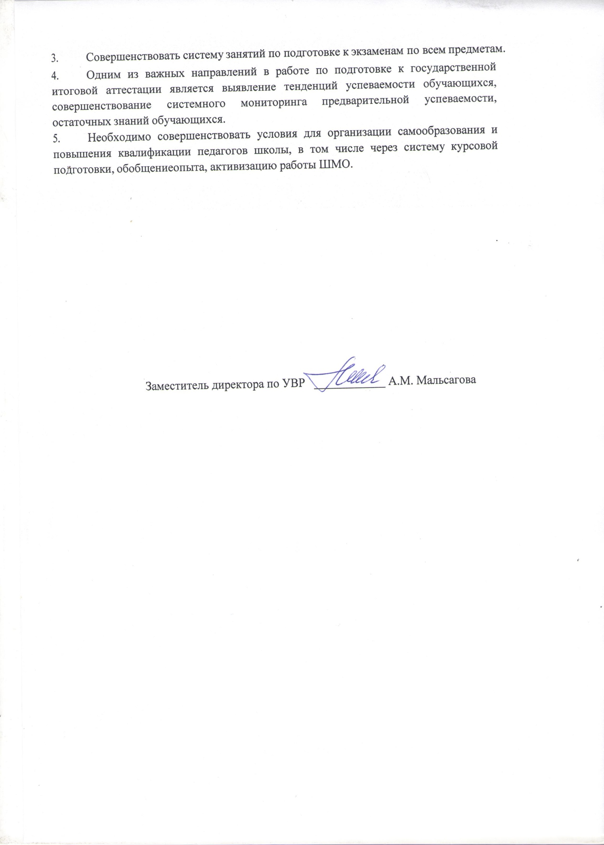

1. Совершенствовать систему занятий по подготовке к экзаменам по всем предметам.
2. Одним из важных направлений в работе по подготовке к государственной итоговой аттестации является выявление тенденций успеваемости обучающихся, совершенствование системного мониторинга предварительной успеваемости, остаточных знаний обучающихся.
3. Необходимо совершенствовать условия для организации самообразования и повышения квалификации педагогов школы, в том числе через систему курсовой подготовки, обобщение опыта, активизацию работы ШМО.

Заместитель директора по УВР ____________ А.М. Мальсагова